如何打包一个客户所需的模板

场景：有时候客户说我想要这个模板，那么就需要打包一下；我们服务器一般是区分windows操作系统和linux操作系统。

一、先确定是哪套模板，并找出来模板名称：

1、如何查看此站是哪套模板：

http://schoolzqys1.php168.net/s.php/yx80/

方法一：在logo上面鼠标右键，复制地址
打开网站----鼠标放在logo上面------鼠标右键-----弹出框中点击【复制图片地址】------浏览器上新开一个窗口，点击浏览器的地址输入栏，粘贴那个地址，然后回车

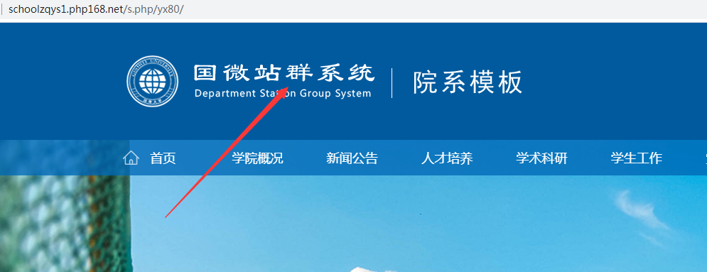

我们复制的地址是下面这个，然后回车后，浏览器上面看到如下效果：在sites目录后面，可以看到【yx80_blue】，那么这个就是模板的文件夹名称。
http://schoolzqys1.php168.net/skin/sites/yx80_blue/core/header/images/logo.png
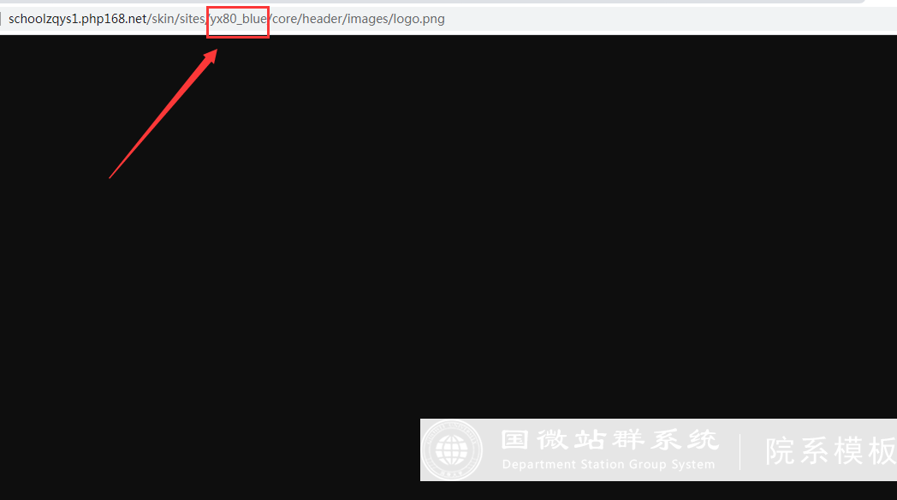

方法二：站群后台查看模板的方法

在上述的方法一中，如果logo是后台直接上传的，就看不到那个模板原始路径了，那就用另外一个

最保险的方法。方法如下：

进入站群子站后台------点击此站的编辑站点--------查看模板选择

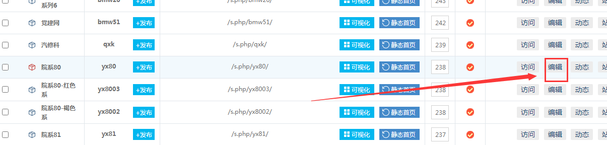

可以看到模板名称是这个：
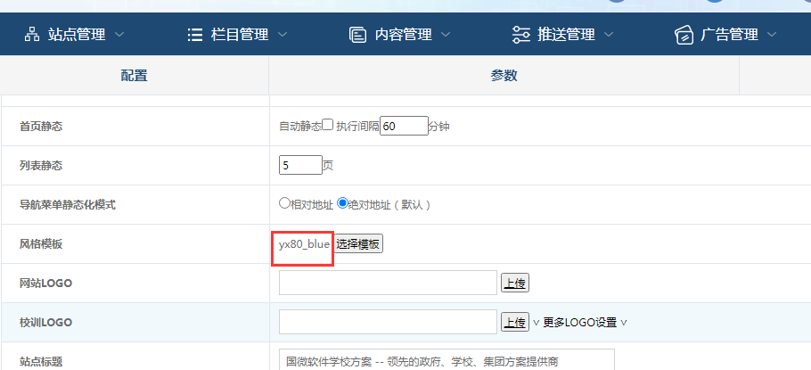

二、了解模板结构，需要打包哪几个文件夹：

1、一个模板有两个文件夹，在skin和template目录中：
对于一套站群子站模板来说，一套模板分为样式和html文件，他们存放在两个文件夹中：
A：样式文件存放地址：程序根目录/skin/sites/某某模板
B：html文件存放地址：程序根目录/skin/sites/某某模板
2、案例如下：
以这个http://schoolzqys1.php168.net/s.php/yx80/的模板【yx80_blue】为例：
A：样式文件存放地址：程序根目录/skin/sites/yx80_blue/ （yx80_blue文件夹就是我们所需打包的）
B：html文件存放地址：程序根目录/template/sites/yx80_blue/ （yx80_blue文件夹是我们所需打包的）

三、打包如何存放：
A：先创建一个整的文件夹目录，建议不要中文命名：就自定义命名为yx80_blue_moban 吧

B：yx80_blue_moban目录下，创建对应 /skin/sites/文件夹目录；然后将对应项目中skin下对应位置【yx80_blue】文件夹拷贝到刚刚创建的sites目录下

B：同理，yx80_blue_moban目录下，创建对应 /template/sites/文件夹目录；然后将对应项目中template下对应位置【yx80_blue】文件夹拷贝到刚刚创建的sites目录下

这样一个模板就打包完成了。

四、关于标签：
如果这个模板有一些特别的标签，因为标签样式是公共的，只能请技术员单独打包。
务必不要将标签打包去覆盖，因为每个项目的标签情况不同，会造成严重后果。
所以，我们平常说的打包模板，就是打包上面教程里面说的两个文件夹。

五、打包后的模板上传到对应项目中：

1、window服务器（phpstudy为列子）：

A：进入安装phptudy的目录，可能是C盘，可能是D盘
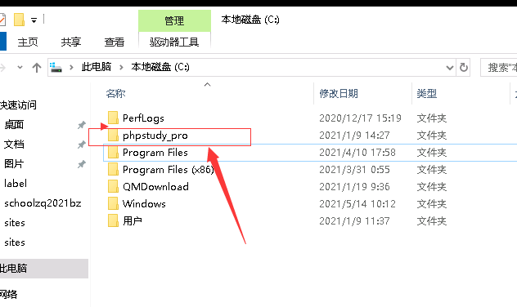

B：点击进入www目录，这个目录存放了所有安装程序的目录，现在选定我们需要的那个网站，假设是 schoolzq2021bz这个网站，里面存放的是程序
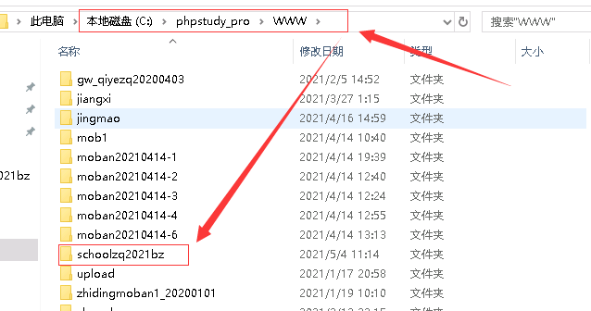

C：在这个模板下，就可以将打包的模板，解压后，存放到对应的位置里面去。
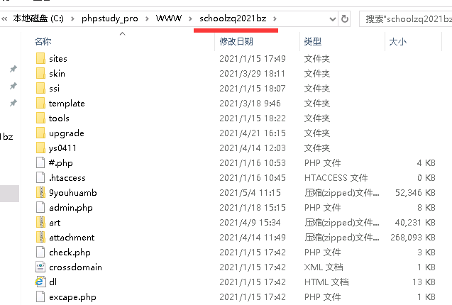

备注：很多服务器，包括阿里云服务器，可以直接从你电脑拷贝文件到服务器，非常方便。有些也可以直接从服务器拷贝文件出来。

2、linux服务器（以oninstack为列子）：
教程与上面类似，先用ftp登录服务器；登录后，进入网站根目录，上传文件
ftp登录后，先点击这个位置回到根目录
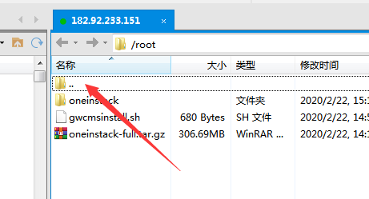

然后进入程序所在目录：
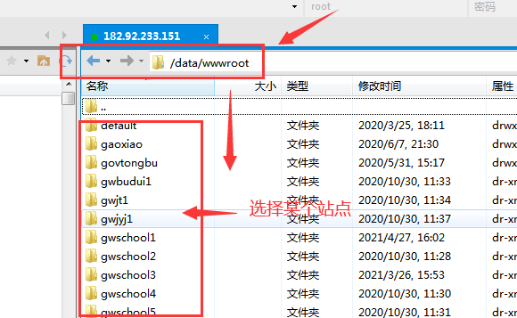

一般程序目录在：/data/wwwroot目录下；里面选择那个对于对应的网站。比如是这个站点的：

将文件滑到下面这个单个文件的情况下，直接将目录拖入进去即可：
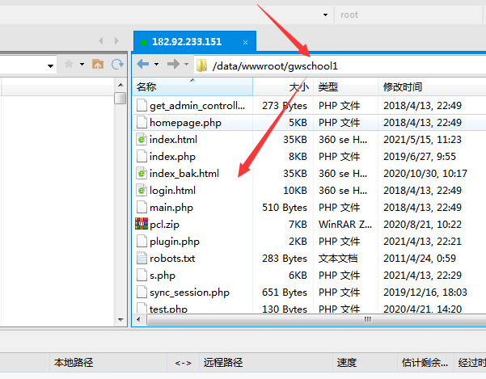

备注：如果你文件夹拖到了服务器某个目录下，他就会误操作将文件进入某个目录，所以一般按上面的方法，就可以避免出错；
比如这种情况下，直接拖入文件夹到服务器，那么这个模板就没有到对应目录，而是直接放到【inc】目录了
